最受欢迎的当代匈牙利作家之一
彼得·加尔多什(Peter Gardos)

作者简介：

彼得·加尔多什(Peter Gardos)，1948年6月8日出生于布达佩斯，匈牙利作家、电影导演。

彼得的父母是二战大屠杀幸存者，他则受洗皈依希腊东正教。彼得梦想成为一名电影导演，但未能获戏剧或电影艺术学院录取，因而就学于罗兰大学(Eötvös Loránd)，1971年毕业，留校担任匈牙利语和俄语教师。

但彼得从未放弃自己的梦想：执导一部剧情片。为了梦想，他无所不能。他先是担任助理导演，然后在MAFILM的新闻和纪录片工作室担任导演。他不惜虚张声势，设法说服了匈牙利汉尼亚电影制片厂的高管，他赢得了演艺界传奇人物卡米尔·费莱基（Kamill Feleki）的支持，彼时卡米尔已经完全隐退，可他仍为彼得执导的《乌拉米斯坦之神》出演男主角。《乌拉米斯坦之神》开局顺利：芝加哥，它获得了雨果奖最佳处女作银奖；蒙特利尔，它获得了评审团特别奖。1987 年，彼得最成功的电影《百日咳》(Szamárköhögés)上映。这部电影参加了52个电影节，在26个国家和地区放映，获奖无数。

1991年至2001年，他拍摄了多部电视连续剧（《初恋》《五个小印第安人》《偶像秀》）。2010年，他出版了自己的第一部小说《黎明前说我爱你》，讲述了他父母的真实爱情故事。小说首先在匈牙利出版，后来获得世界上最重要的出版商青睐。《出版人周刊》《图书贸易》将其评为2015年伦敦书展最重点书之一，来自世界各地的知名出版方争相购买。截至目前，《黎明前说我爱你》已在42个国家和地区出版。他的第二部作品《七个肮脏的日子》(Hét mocskos nap)于2018年出版，这部小说讲述三个家庭和一个动荡的世纪，写出了生活中的意外、残酷与恐怖。2019年，第三部小说《皇家游戏》(Királyi Játék)出版，令人痛心地讲述了欧洲历史上最离奇的权力诡计之一，为一个天才穷尽一生仍未解答的问题提供了戏剧性答案。

2001年至2006 年，他担任德布勒森茨科内(Csokonai)剧院散文部主任，后任艺术顾问。

2015 年之前，他一直担任平斯剧院(Pinceszínház)剧院艺术总监。2014年，他获任命为布达佩斯城市大学系主任，教授电影导演和编剧课程。

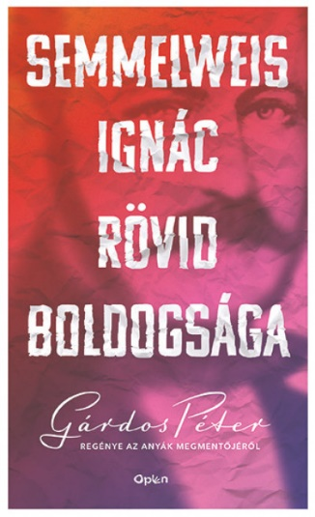
中文书名：《“母亲救星”塞麦尔维斯的短暂幸福人生》
英文书名：THE BRIEF HAPPINESS OF DOCTOR SEMMELWEIS
匈牙利书名：Semmelweis Ignác rövid boldogsága
作 者：Peter Gardos
出 版 社：Open Books
代理公司：ANA/Conor
页 数：400页
出版时间：2022年9月
代理地区：中国大陆、台湾
审读资料：英文全稿
类 型：文学小说

内容简介：

无数母亲的救星，现代消毒技术创始人的故事，读来真实得令人难以置信。彼得·加尔多什(Péter Gárdos)这部小说极具洞察力，讲述了一位革命性产科医生的挣扎，他采用“非正统”的方法解决当时新生儿母亲的死亡率居高不下问题，其开创性发现挽救全世界数百万母亲免于无谓的死亡，却因此遭到19世纪的举世排斥。

塞麦尔维斯认为细菌可以致病。他观察医院的日常工作，怀疑是医生将传染病带给了病人。他立即要求每个在他诊所工作的人都使用一种含氯溶液洗手。结果，孕妇死亡率降到了百分之一。医学界对塞梅尔韦斯这一有先见之明的假说毫无思想准备，出于种种原因将其驳回。他的理论从根本上不符合当时关于疾病传播方式的医学观念，也违背了仍苟延残喘的基督教传统。

良知让塞麦尔维斯直言不讳，直到1865年，47岁的他英年早逝。塞麦尔维斯是非正常死亡吗？谁杀害了塞麦尔维斯？彼得·加尔多什这部令人沉痛的小说为这位天才一生的未解之谜提供了戏剧性的答案。这样的重新发现具有超越文本本身的价值，它揭示了过去，而对于过去，我们今天需要承担的责任首先是：铭记与反思。

·最受欢迎的匈牙利当代作家之一；
·与反科学信仰作斗争的现实意义使故事情节更加生动精彩；
·一位真正欧洲先驱的生动故事，辅之以精炼的散文般文笔

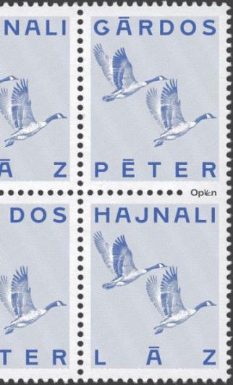
中文书名：《黎明前说我爱你》
英文书名：FEVER AT DAWN
匈牙利书名：Hajnali láz (regény)
作 者：Peter Gardos
出 版 社：Open Books
代理公司：ANA/Conor
页 数：284页
出版时间：2010年
代理地区：中国大陆、台湾
审读资料：电子稿
类 型：文学小说
版权已授：澳大利亚、加拿大、英国、美国、挪威、巴西、荷兰、法国、德国、意大利、韩国、波兰等
中文简体字版已授权、中文繁体字版已授权

·匈牙利、德国出版即登上畅销榜TOP 1&2！
·短短一個月内授权30语区
·2015年伦敦书展最受瞩目之作
·2017年欧洲大奖赛获奖作品

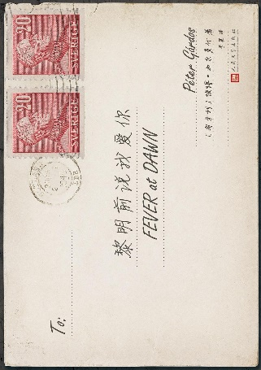
中简本出版记录
书 名：《黎明前说我爱你》
作 者：[匈]彼得·加尔多什
出版社：人民文学出版社·99读书人
译 者：李晨
出版年：2019年9月
页 数：236页
定 价：45元
装 帧：平装

内容简介：

如果你能去爱一个人，那就是你活下去的理由。

匈牙利知名导演彼得•加尔多什根据父母的真实故事写成

已改编成电影，由匈牙利、瑞典、以色列等国制片公司共同制作

...

117个女孩当中，总有一个她！

他深信，这117封信能带给他一个妻子。

命运让他们受尽折磨，幸而没有让他们错过彼此。

...

一九四五年，从集中营获释后，二十五岁的匈牙利人米克洛斯在瑞典的医院治疗。医生诊断他患了严重的肺部疾病，并告诉他，他只有不超过六个月的生命。但他拒绝放弃，想找到一个可以开始新生活的妻子。

他写了一百一十七封信给也在瑞典治疗的匈牙利女孩。其中一个女孩是十八岁的莉莉，她喜欢米克洛斯的信，于是写了回信。他们默契地没有聊到那些让人悲痛的事情。他们只想倾吐未来，让美好的爱情奔放！

媒体评价：

“书籍不会让我落泪，但是《黎明前说我爱你》做到了。它以伤感痛苦和幽默风趣吸引着你，用悲伤挤压着你的心，用快乐和爱拓展着你的心”。
----加博尔·马特(Gábor Máté)，国际畅销书《正常的神话》(The Myth of Normal)的作者

“彼得·加尔多什以勇气、幽默和始终如一的情感诚实，揭示了人类意志的惊人力量----不仅是活下去的动力，而且是为值得庆祝的生活奋斗的动力”。
----朱莉·奥林格(Julie Orringer)，《看不见的桥》(The Invisible Bridge)的作者

“异想天开，凄美动人，魅力无穷。读完这本书，你会更加热爱生活”。
----《书商》(The Bookseller)

“这是一个关于两个破碎的年轻人的故事，他们从爱情中创造出能够照亮未来几十年的爱，令人感慨万千。《黎明前说我爱你》以其俏皮的风格、迷人的魅力和坚定的信念，让你相信，人不仅能从最糟糕的人间地狱中幸存下来，更能超越它。”
----弗朗西斯科·高德曼(Francisco Goldman)，《念及她名》(Say Her Name)的作者

感谢您的阅读！
请将反馈信息发至：版权负责人
Email：Rights@nurnberg.com.cn
安德鲁·纳伯格联合国际有限公司北京代表处
北京市海淀区中关村大街甲59号中国人民大学文化大厦1705室, 邮编：100872
电话：010-82504106, 传真：010-82504200
公司网址：http://www.nurnberg.com.cn
书目下载：http://www.nurnberg.com.cn/booklist_zh/list.aspx
书讯浏览：http://www.nurnberg.com.cn/book/book.aspx
视频推荐：http://www.nurnberg.com.cn/video/video.aspx
豆瓣小站：http://site.douban.com/110577/
新浪微博：安德鲁纳伯格公司的微博_微博 (weibo.com)
微信订阅号：ANABJ2002

